生态气象服务信息

2021年第1期（总第1期）

青海省生态气象中心 2021年07月22日

**2021年07月平安区NDVI遥感监测**

一、NDVI面积遥感监测

2021年07月H8卫星遥感监测结果显示，平安区NDVI值0.5以上的面积为49.06平方公里，占平安区行政区域面积的比例为6.63%，主要分布在三合镇、古城回族乡和洪水泉回族乡。小峡镇、洪水泉回族乡、沙沟回族乡、古城回族乡、三合镇、石灰窑回族乡、巴藏沟回族乡和平安镇NDVI值0.5以上面积分别为0.0、6.6、10.38、17.92、9.43、2.83、1.89和0.0平方公里，占各行政区域面积比例分别为0.0%、8.54%、12.94%、18.27%、6.33%、3.7%、2.06%和0.0%。（图1和表1）。

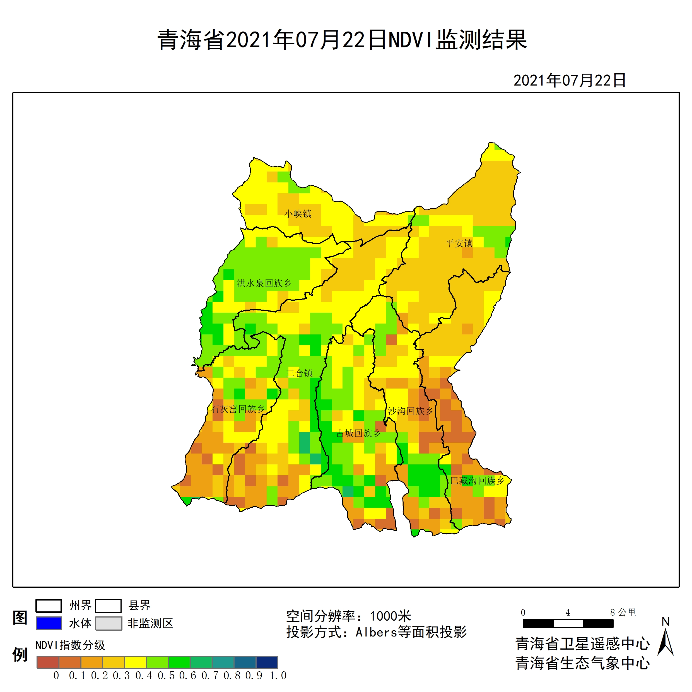

**图1 2021年07平安区月NDVI遥感监测图**

二、NDVI等级遥感监测

2021年07月H8卫星遥感监测结果显示，青海省NDVI等级以0.2-0.30000000000000004为主。NDVI等级为0.1-0.2、0.2-0.3、0.3-0.4、0.4-0.5、0.5-0.6、0.6-0.7、0.7-0.8、0.8-0.9和0.9-1.0各地区的面积分别为小峡镇0.00平方公里、0.00平方公里、18.87平方公里、38.69平方公里、1.89平方公里、0.00平方公里、0.00平方公里、0.00平方公里、0.00平方公里、0.00平方公里、洪水泉回族乡0.00平方公里、0.94平方公里、3.77平方公里、23.59平方公里、42.46平方公里、6.60平方公里、0.00平方公里、0.00平方公里、0.00平方公里、0.00平方公里、沙沟回族乡7.55平方公里、16.04平方公里、14.15平方公里、21.70平方公里、10.38平方公里、10.38平方公里、0.00平方公里、0.00平方公里、0.00平方公里、0.00平方公里、古城回族乡5.66平方公里、11.32平方公里、9.44平方公里、25.48平方公里、28.31平方公里、16.98平方公里、0.94平方公里、0.00平方公里、0.00平方公里、0.00平方公里、三合镇7.55平方公里、14.15平方公里、35.85平方公里、49.06平方公里、33.02平方公里、6.60平方公里、2.83平方公里、0.00平方公里、0.00平方公里、0.00平方公里、石灰窑回族乡5.66平方公里、21.70平方公里、15.10平方公里、14.15平方公里、16.98平方公里、2.83平方公里、0.00平方公里、0.00平方公里、0.00平方公里、0.00平方公里、巴藏沟回族乡15.10平方公里、29.25平方公里、29.25平方公里、10.38平方公里、5.66平方公里、1.89平方公里、0.00平方公里、0.00平方公里、0.00平方公里、0.00平方公里和平安镇0.00平方公里、2.83平方公里、76.43平方公里、18.87平方公里、9.44平方公里、0.00平方公里、0.00平方公里、0.00平方公里、0.00平方公里、0.00平方公里平方公里，面积比例分别为小峡镇0.00%、0.00%、31.75%、65.08%、3.17%、0.00%、0.00%、0.00%、0.00%、0.00%、洪水泉回族乡0.00%、1.22%、4.88%、30.49%、54.88%、8.54%、0.00%、0.00%、0.00%、0.00%、沙沟回族乡9.41%、20.00%、17.65%、27.06%、12.94%、12.94%、0.00%、0.00%、0.00%、0.00%、古城回族乡5.77%、11.54%、9.62%、25.96%、28.85%、17.31%、0.96%、0.00%、0.00%、0.00%、三合镇5.06%、9.49%、24.05%、32.91%、22.15%、4.43%、1.90%、0.00%、0.00%、0.00%、石灰窑回族乡7.41%、28.40%、19.75%、18.52%、22.22%、3.70%、0.00%、0.00%、0.00%、0.00%、巴藏沟回族乡16.49%、31.96%、31.96%、11.34%、6.19%、2.06%、0.00%、0.00%、0.00%、0.00%和平安镇0.00%、2.63%、71.05%、17.54%、8.77%、0.00%、0.00%、0.00%、0.00%、0.00%。（图2和表3、表4）。

**表1 2021年07月平安区NDVI面积 (km2)**

|  |  |  |  |  |  |
| --- | --- | --- | --- | --- | --- |
| **区域** | **0-0.2** | **0.2-0.4** | **0.4-0.6** | **0.6-0.8** | **0.8-1.0** |
| **小峡镇** | **0.00** | **57.56** | **1.89** | **0.00** | **0.00** |
| 洪水泉回族乡 | 0.94 | 27.36 | 49.06 | 0.00 | 0.00 |
| 沙沟回族乡 | 23.59 | 35.85 | 20.76 | 0.00 | 0.00 |
| 古城回族乡 | 16.98 | 34.92 | 45.29 | 0.94 | 0.00 |
| 三合镇 | 21.70 | 84.91 | 39.62 | 2.83 | 0.00 |
| 石灰窑回族乡 | 27.36 | 29.25 | 19.81 | 0.00 | 0.00 |
| 巴藏沟回族乡 | 44.35 | 39.63 | 7.55 | 0.00 | 0.00 |
| 平安镇 | 2.83 | 95.30 | 9.44 | 0.00 | 0.00 |
| 平安区 | 137.76 | 404.78 | 193.43 | 3.77 | 0.00 |

**表2 2021年07月平安区NDVI面积所占行政区域面积比例(%)**

|  |  |  |  |  |  |
| --- | --- | --- | --- | --- | --- |
| **区域** | **0-0.2** | **0.2-0.4** | **0.4-0.6** | **0.6-0.8** | **0.8-1.0** |
| **小峡镇** | **0.00** | **96.83** | **3.17** | **0.00** | **0.00** |
| 洪水泉回族乡 | 1.22 | 35.37 | 63.42 | 0.00 | 0.00 |
| 沙沟回族乡 | 29.41 | 44.71 | 25.88 | 0.00 | 0.00 |
| 古城回族乡 | 17.31 | 35.58 | 46.16 | 0.96 | 0.00 |
| 三合镇 | 14.55 | 56.96 | 26.58 | 1.90 | 0.00 |
| 石灰窑回族乡 | 35.81 | 38.27 | 25.92 | 0.00 | 0.00 |
| 巴藏沟回族乡 | 48.45 | 43.30 | 8.25 | 0.00 | 0.00 |
| 平安镇 | 2.63 | 88.59 | 8.77 | 0.00 | 0.00 |
| 平安区 | 18.62 | 54.72 | 26.15 | 0.51 | 0.00 |